**目 录**

第二章：软件的生命周期&测试流程 1

1. 软件的生命周期 1

2. 软件生命周期模型 1

2.1瀑布型生命周期模型 1

2. 1

2.3W模型 2

2.4X模型 3

2.5敏捷开发模型（互联网公司主用） 3

2.6H模型 3

3.项目立项 4

3.1问题定义及规划--产品+市场+用户 4

3.2需求分析--问题解决达成一致 4

3.3设计--开发 4

3.4编码--写代码--打包--做版本-提交测试-提测 5

4.测试阶段与流程 5

4.1单元测试 5

4.2集成测试 5

4.3系统测试 5

4.4验收测试 5

5.运行维护 6

6.软件测试工作流程图 6

7.软件测试的基本流程 6

1.测试需求分析阶段 6

2.测试计划阶段 6

3.测试设计阶段 7

4.测试执行阶段 7

5.测试评估阶段 7

6.UAT测试阶段 7

8.项目发布流程 7

9.作业 8

笔试题： 8

面试题： 8

# 第二章：软件的生命周期&测试流程

## 软件的生命周期

软件生命周期是软件开始研制到最终被废弃不用所经历的各个阶段。---软件开发模型。

## **软件生命周期模型**

2.1瀑布型生命周期模型

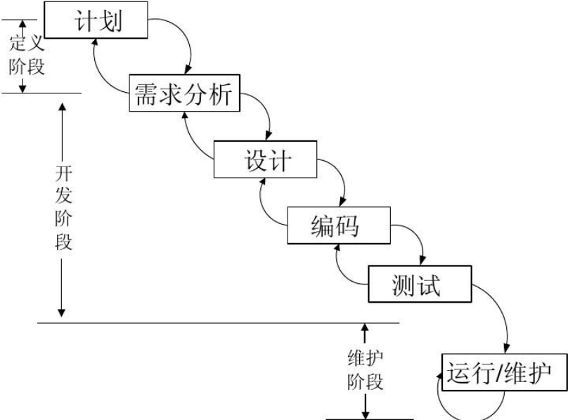 1970年，第一个软件生命周期，瀑布生命周期模型（瀑布模型），自上而下，相互衔接的固定次序，如瀑布流水，逐级下落，每个阶段规定文档并需进行评审。

1. ：具有顺序性和依耐性，周期长。
2. ：测试参与实践晚，问题回溯性长（成本高），不灵活。

2.**2V模型**

通过开发和测试同时进行的方式来缩短开发周期，提高开发效率。

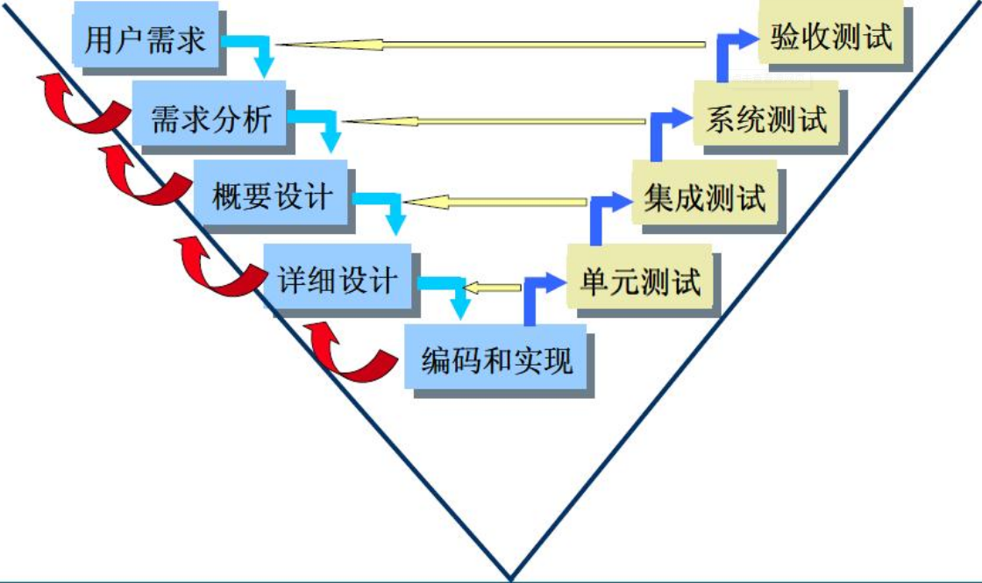（1）系统测试用例根据需求说明书编写。

（2）单元测试用例和详细设计同一时间。

（3）集成测试用例根据概要设计中模块功能及接口等实现方法编写。

（4）测试参与时间早。

（5）节省时间，缩短项目周期，提高效率。

（6）阶段有顺序性。

### **2.3W模型**

W模型--双V模型，开发一个V，测试一个V。开发和测试同步进行确认和测试。

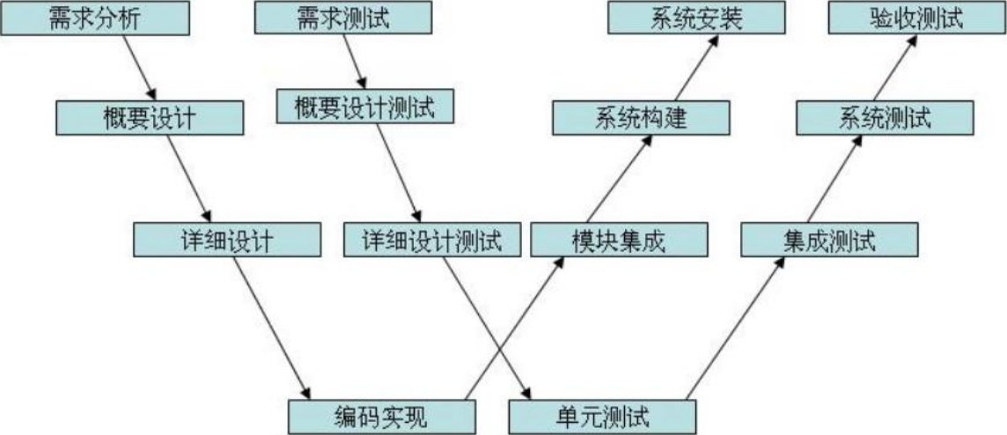

优点：（1）开发伴随着整个开发周期，需求和设计同样要测试。

（2）更早的介入测试，可以发现初期的缺陷，修复成本低。

（3）分阶段工作，方便项目整体管理。

缺点：（1）开发和测试依然是线性关系，需求的变更和调整，依然不方便。

（2）如果没有文档，根本无法执行W模型；对于项目组成员的技术要求更高。

### **2.4X模型**

X模型，把程序分成若干个程序段：每一个程序段来测试。

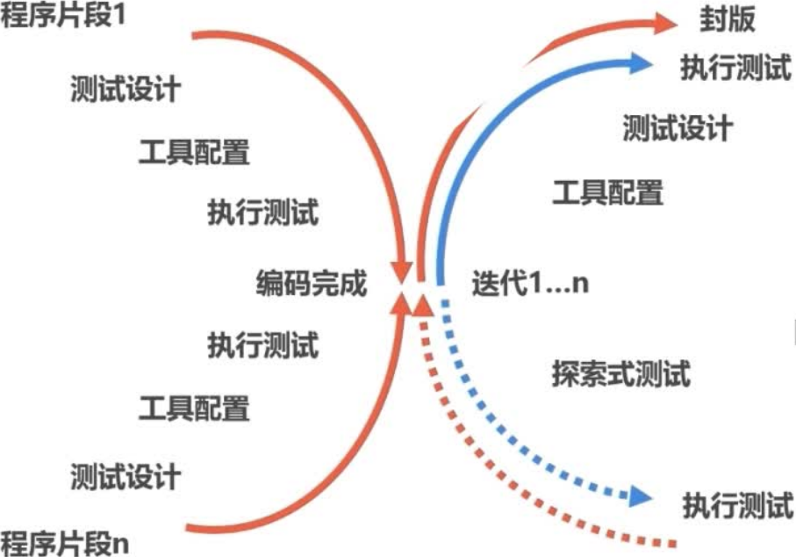

优点：定位了探索性测试，这是不进行事先计划的特殊类型的测试，这一方式往往能帮助有经验的测试人员在测试计划之外发现跟多的软件错误。

缺点：可能对测试造成人力，物力和财力的浪费，对测试员的熟练度要求比较高。

**2.5敏捷开发模型（互联网公司主用）**

以人为核心，快速迭代，循序渐进的开发方式。强调一人为本，专注于交付对客户有价值的软件。是一个用于开发和维持复杂产品的框架。把一个大项目分为多个相互联系，但也可独立运行的小项目，并分别完成，在此过程中软件一直处于可使用状态。

特点：（1）快速迭代，周期短，循序渐进，效率很高。

（2）以人为核心，注重人的沟通。

（3）站会：昨天问题，今天工作，进度，风险，资源申请，BUG状态。

（4）弱化文档--强化沟通。

（5）协调资源--信息共享。

### **2.6H模型**

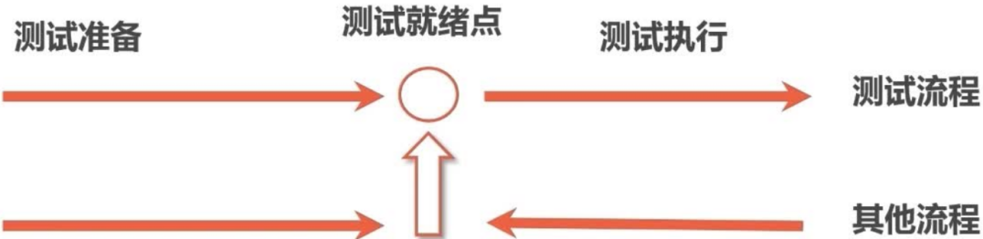

优点：（1）揭示了软件测试除测试执行之外，还有很多工作。

（2）软件测试完全独立，贯穿整个生命周期，且与其他流程并发进行。

（3）软件测试活动可以尽早准备，尽早执行，具有很强的灵活性。

（4）软件测试可以根据被测物的不同而分层次、分阶段、分次序的执行，同时也可以被迭代。

缺点：（1）管理型要求高：模型灵活，必须要定义清晰的规则和管理制度，否则测试过程将非常难以控制。

（2）技术要求高：要求能够很好的定义每个迭代的规模。

（3）测试就绪点分析困难：测试很多的时候，很难找到就绪点，不知道测试准备到什么时候是合适的，就绪点在哪里，就绪点标准是什么。

（4）对于整个项目组的人员要求非常高。

## 3.项目立项

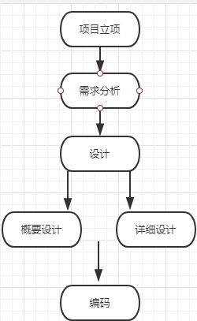

### **3.1问题定义及规划--产品+市场+用户**

主要确定软件的开发目的的及其可行性。制定项目总体开发计划。--初步文档需求。

### **3.2需求分析--问题解决达成一致**

在确定软件开发可行性的请款下，对软件需求要实现的各个功能进行详细分析，明确客户的需求（需求评审--产品，开发，测试），输出需求规格说明书终版（原型图）。--需求文档。

### **3.3设计--开发**

把需求分析得到的结果转换为软件结构和数据结构，形成系统架构。

概要设计：主要是架构的实现，指搭建架构，表述各模块功能，模块接口连接和数据传递的实现等项事务。

详细设计：对概要设计表中的各模块进行深入分析等，其中需要包含数据库说明。

### **3.4编码--写代码--打包--做版本-提交测试-提测**

按照详细设计好的模块功能表，编程人员编写出计算机可运行的程序代码。

## 4.测试阶段与流程

软件设计完成后要经过严密的测试，以发现软件在整个实际过程中存在的问题并加以验证。

测试的方法主要有黑盒测试和白盒测试两种，建立详细的测试计划并严格按照计划进行。

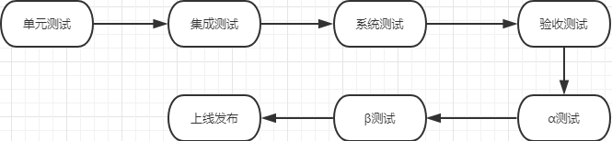

### **4.1单元测试**

主要是测试程序代码，为的是确各单元模块被正确的编译。

### **4.2集成测试**

单元测试后，将各单元组合成完整的体系，测试软件单位之间的接口是否正确、数据能否和用户需求相符合。

### **4.3系统测试**

把软件系统搭建起来，按照软件规格说明书中所要求，测试软件其性能功能界面等是否和用户需求相符合，在系统中运行是否存在漏洞。

### **4.4验收测试**

主要就是用户在拿到软件的时候，在使用现在，会根据前边所提需求，以及规格说明书来做相应的测试，以确定软件达到符合效果。

注：不是所有的系统测试流程都有验收测试，α测试和β测试。

### 5.运行维护

软件维护是软件生命周期中持续时间最长的阶段。在软件开发完成并投入使用后，由多方面原因，软件不能继续适应用户的需求。要延续软件的使用寿命，就必须对软件进行维护。软件的维护主要包括纠错性维护和改进性维护两个方面。

## 6.软件测试工作流程图

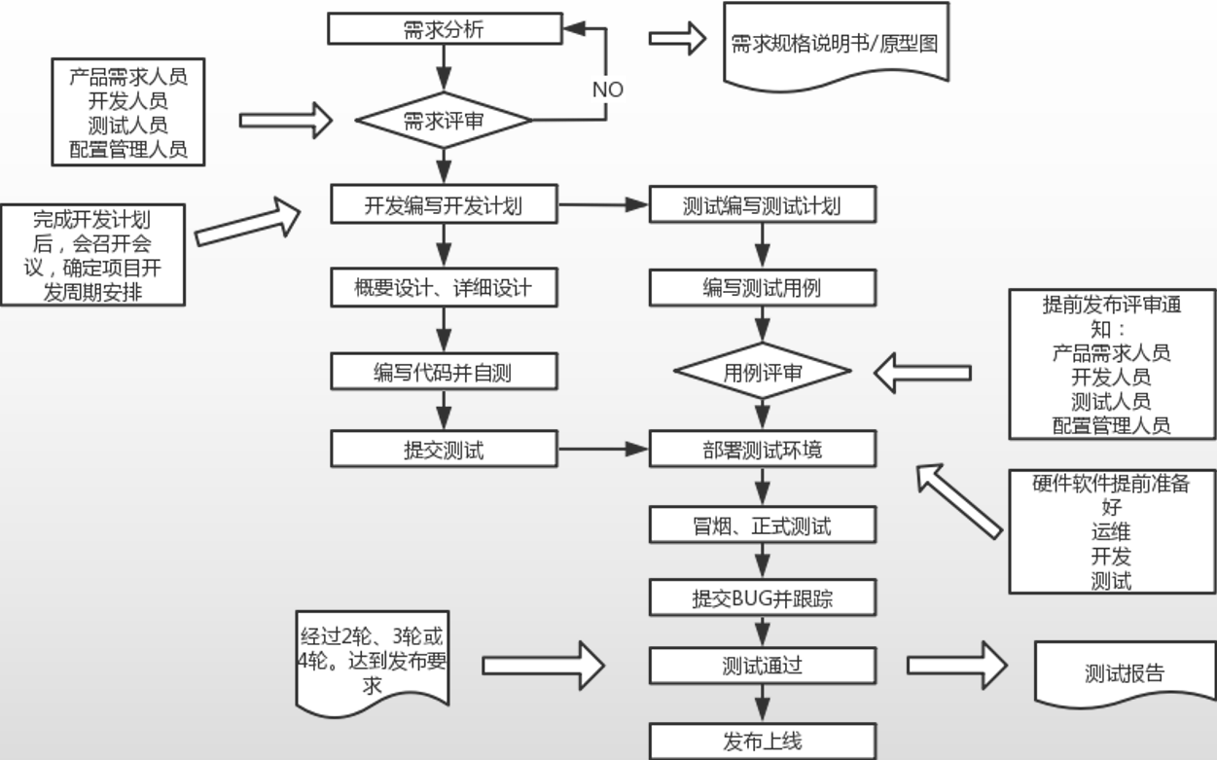

## 7.软件测试的基本流程

### **1.测试需求分析阶段**

阅读需求，理解需求，主要就是对业务学习，分析需求点，参与需求评审会议。

### **2.测试计划阶段**

编写测试计划，参考软件需求规格说明书、项目总体计划，内容包括测试范围（来自需求文档）、进度安排，人力物力分配，整体测试策略制定，和风险评估与规避措施有一个制定，一般由测试负责人编写。

### **3.测试设计阶段**

编写测试用例，参考需求文档（原型图）、该要设计、详细设计等文档。用例编写完成后会进行用例评审。

### **4.测试执行阶段**

搭建测试环境，预测（冒烟），以判定当前版本是否可测，预测通过，进入系统测试（2~4轮），提交BUG跟踪BUG，直到软件达到测试需求，没有重大BUG，测试结束。---（优化、完善测试用例）--BUG

### **5.测试评估阶段**

测试报告，对整个测试的过程和版本做一个详细评估（剩余BUG量/严重程度，测试用例覆盖率）。确认是否可以上线。

### **6.UAT测试阶段**

部署到UAT测试环境，有产品或领导来验证功能。

## 8.项目发布流程

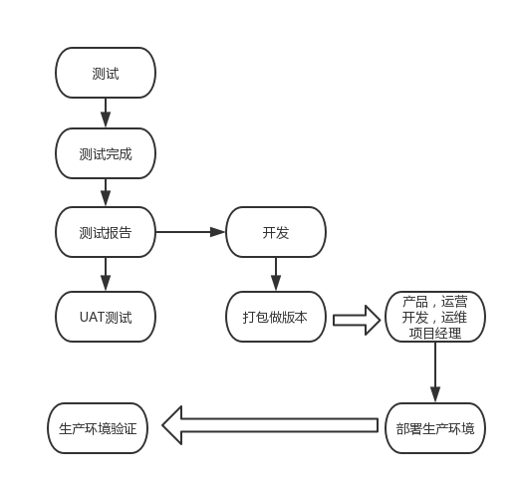

## 9.作业

笔试题：

1. 生命周期模型包含那些阶段？你们开发的模型是什么？  
   答：
2. 需求分析，设计，编码，测试，维护和升级，废弃。开发模型采用的是敏捷开发模型（scrum模型）。
3. 测试流程包含那些阶段？

答：

单元测试--集成测试--系统测试--验收测试--α测试--β测试--上线发布

注意：测试人员在系统测试后便工作结束，不是所有的测试流程都包括验收测试、α测试、β测试（视情况而定）

面试题：

1. 你们公司的开发流程是怎么样的？

答：

采用敏捷开发流程（scrum）

我们每天早上开始工作之前都会开一个短的早会，说一下工作进度，遇到问题，需要的帮助，下一步要做什么，今天的主要事项和流程，需要协配那些资源，今天有哪些重要的事情要做。

1. 你们公司的测试流程是怎么样的？各个阶段的输出是什么？

答：

测试需求分析阶段（需求文档）--测试计划阶段（测试计划和测试方案）--测试设计阶段（测试用例）--测试执行阶段（BUG）--测试评估阶段（测试报告）

1. 开发环境、测试环境、生产环境、预发布环境是什么？你在测试环境后台添加的数据和信息，能够在生产环境看到吗？

答：

（1）开发环境：开发使用的环境，每位开发在自己的dev分支上干活，提测前或者开发到一定程度，各个开发会合并代码，进行联调。

（2）测试环境：测试使用的环境，一般由测试自己部署，然后在此环境进行测试。BUG修复后，需要发版更新测试环境来回归BUG。

（3）生产环境：线上环境，用户使用的环境。由特定人员来维护，一般人没有权限去修改。

（4）预发布环境：测试环境到生产环境过度。测试环境可能会受到一些限制，一些流程或者数据没有测到，就可以在预发布环境进行验证，从而保证产品上线质量。

（5）在测试环境后台添加的数据不能在生产环境看到。